Vermarktungsmaterial Gepäck-Special gratis
Matériel de marketing Spécial-bagages gratuit
Materiale di marketing Bagaglio speciale gratuito
Marketing Material Baggage Special free of charge

DEUTSCH/ALLEMAND/TEDESCO/GERMAN

((Webseite – Langversion – gratis))
Sie erreichen uns bequem und klimafreundlich mit dem Öffentlichen Verkehr. Und damit Sie Ihr Gepäck nicht selbst schleppen müssen, bieten wir Ihnen zusammen mit der SBB einen attraktiven Gepäck-Service: Ihre Koffer und Taschen werden kostenlos bei Ihnen zuhause abgeholt und warten bei Ihrer Ankunft im Hotelzimmer auf Sie. Den Rücktransport übernehmen wir natürlich ebenfalls gerne. .Online-Buchung

((Option: «klimafreundlich» durch «sicher» ersetzen.))
((Option: «Hotelzimmer» durch «Ferienwohnung» ersetzen.))

((Webseite – Kurzversion – gratis))
Sparen Sie sich das Kofferschleppen und nutzen Sie unseren kostenlosen Gepäckservice in Zusammenarbeit mit der SBB. Ihr Gepäck wird bei Ihnen zuhause abgeholt und wartet bei Ihrer Ankunft im Hotelzimmer auf Sie. Das Gratis-Angebot gilt für Buchungen bis zum 31. Oktober 2021. Online-Buchung

((Option: «Hotelzimmer» durch «Ferienwohnung» ersetzen.))

((Bestätigungsmail – Langversion – gratis))
Reisen Sie bequem und klimafreundlich mit dem Öffentlichen Verkehr zu uns und lassen Sie Ihr Gepäck allein reisen. Es wird kostenlos bei Ihnen daheim abgeholt und wartet bei Ihrer Ankunft schon in Ihrem Zimmer auf Sie. Online-Buchung

Option: «klimafreundlich» durch «sicher» ersetzen.
Option: «Zimmer» durch «Ferienwohnung» ersetzen.

((Bestätigungsmail – Kurzversion – gratis))
Reisen Sie bequem und klimafreundlich mit dem ÖV an und profitieren Sie von kostenlosem Gepäcktransport. .Online-Buchung

Option: «klimafreundlich» durch «sicher» ersetzen.

FRANZÖSISCH/FRANÇAIS/FRANCESE/FRENCH

((Webseite – Langversion – gratis))
Grâce aux transports publics, vous pouvez voyager confortablement et dans le respect du climat jusque chez nous. Et pour vous éviter de devoir porter vos bagages, nous vous proposons un service bagages à un tarif avantageux en collaboration avec les CFF. Nous venons chercher vos valises et vos sacs gratuitement à votre domicile, et les déposons dans votre chambre d’hôtel avant votre arrivée. Nous nous chargeons également volontiers du trajet retour. Réservation en ligne

Option : remplacer "dans le respect du climat" par "en toute sécurité".
Option : Remplacer "chambre d’hôtel" par " hébergement de vacances ".

((Webseite – Kurzversion – gratis))
Finies les lourdes valises à transporter soi-même! Dans le cadre de notre service bagages gratuit assuré en collaboration avec les CFF, nous venons chercher vos bagages à votre domicile et les déposons dans votre chambre d’hôtel avant votre arrivée. Réservation en ligne

Option : Remplacer "chambre d’hôtel" par " hébergement de vacances ".

((Bestätigungsmail – Langversion – gratis))
Grâce aux transports publics, voyagez confortablement et dans le respect du climat sans devoir vous soucier de vos bagages. Nous venons chercher vos valises et vos sacs gratuitement à votre domicile, et les déposons dans votre chambre d’hôtel avant votre arrivée. Réservation en ligne

Option : remplacer "dans le respect du climat" par "en toute sécurité".
Option : Remplacer "chambre d’hôtel" par " hébergement de vacances ".

((Bestätigungsmail – Kurzversion – gratis))
Grâce aux transports publics, voyagez confortablement dans le respect du climat et bénéficiez du transport gratuit de vos bagages. Réservation en ligne

Option : remplacer "dans le respect du climat" par "et en toute sécurité".

ITALIENISCH/ITALIEN/ITALIANO/ITALIEN

((Webseite – Langversion – gratis))
Potete raggiungerci comodamente e nel rispetto dell’ambiente con i trasporti pubblici. Inoltre, per viaggiare più leggeri, insieme alle FFS vi offriamo un servizio bagagli molto interessante: valigie e borse saranno ritirate gratis direttamente a casa vostra e vi aspetteranno nella camera dell’hotel all’arrivo. Naturalmente siamo a disposizione anche per il trasporto di ritorno. Prenotazione online

Opzione: sostituire "nel rispetto dell’ambiente" con "in modo sicuro".
Opzione: Sostituire "nella camera dell’hotel" con " nell’appartamento di vacanza".

((Webseite – Kurzversion – gratis))
Viaggiate leggeri: utilizzando il servizio bagagli gratuito offerto in collaborazione con le FFS, le vostre valigie saranno ritirate direttamente a casa vostra e vi aspetteranno nella camera dell’hotel all’arrivo. Prenotazione online

Opzione: Sostituire "nella camera dell’hotel" con " nell’appartamento di vacanza".

((Bestätigungsmail – Langversion – gratis))
Ci raggiunga comodamente e nel rispetto dell’ambiente con i trasporti pubblici mentre il suo bagaglio viaggia da solo. Sarà ritirato gratuitamente a casa sua e la aspetterà nella camera dell’hotel al suo arrivo. Prenotazione online

Opzione: sostituire "nel rispetto dell’ambiente" con "in modo sicuro".
Opzione: Sostituire "nella camera dell’hotel" con " nell’appartamento di vacanza".

((Bestätigungsmail – Kurzversion – gratis))
Ci raggiunga comodamente e nel rispetto dell’ambiente con i trasporti pubblici beneficiando del servizio bagagli gratuito. Prenotazione online

Opzione: sostituire "nel rispetto dell’ambiente" con "in modo sicuro".

ENGLISCH/ANGLAIS/INGLESE/ENGLISH

((Webseite – Langversion – gratis))
You can reach us easily by public transport and protect the climate. And so you don’t have to haul your luggage around, we offer an attractive luggage service in cooperation with SBB: your bags and suitcases are picked up at your home and brought to your hotel room where you will find them waiting when you arrive. Of course, we will be just as happy to take care of the return transport too. Online booking

Option: replace " easily by public transport and protect the climate " with " safely and easily by public transport.".
Option: Replace "hotel room" with " holiday accommodation ".

((Webseite – Kurzversion – gratis))
Save yourself the hassle of hauling your suitcases around and make use of the free luggage service we provide in cooperation with SBB. Your luggage is collected from your home and will be waiting for you in your hotel room when you arrive. Online booking

Option: Replace "hotel room" with " holiday accommodation ".

((Bestätigungsmail – Langversion – gratis))
Travel here by public transport in ease, protect the climate and let your luggage travel separately. It is collected from your home for free and will be there waiting for you in your hotel room when you arrive. Online booking

Option: replace " in ease, protect the climate " with " in safety and ease ".
Option: replace "hotel room" with " holiday accommodation ".

((Bestätigungsmail – Kurzversion – gratis))
Travel by public transport in ease, protect the climate and benefit from free luggage transport. Online booking

Option: replace " in ease, protect the climate " with " in safety and ease ".

Key Visual für Partner Gepäck-Special Frühling bis Herbst

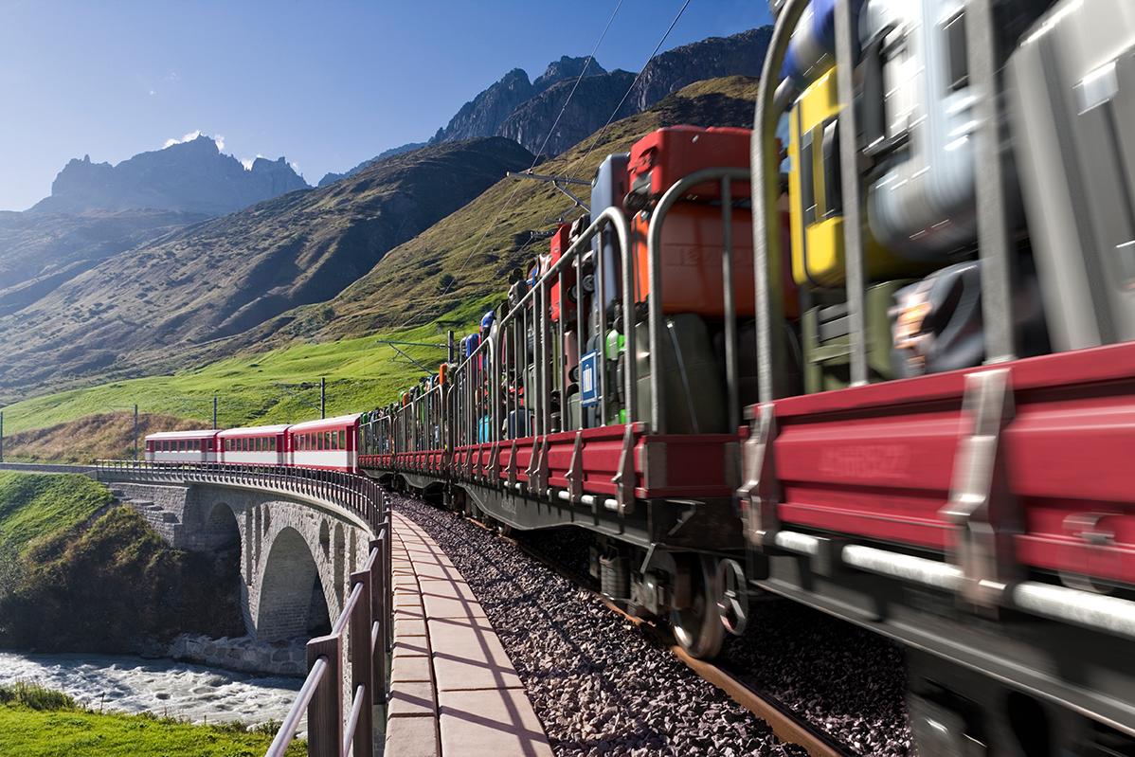Das Bild kann unter dem folgenden Link in hoher Auflösung heruntergeladen werden:
https://brand.sbb.ch/share/TENuivLT8vC8aSzsit5w

Das Bild darf nur in Zusammenhang mit Kampagnen zu Gepäckdienstleistungen des öffentlichen Verkehrs in der Schweiz verwendet werden. Es darf in keiner Art und Weise verändert werden. Das Einfügen eines Störers (siehe Beispiel unten) ist erlaubt.
Copyright: SBB

Beispiel mit Störer:
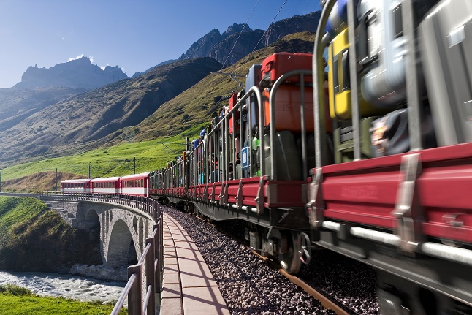
kostenloser Gepäcktransport

Key Visual für Partner Gepäck-Special Winter

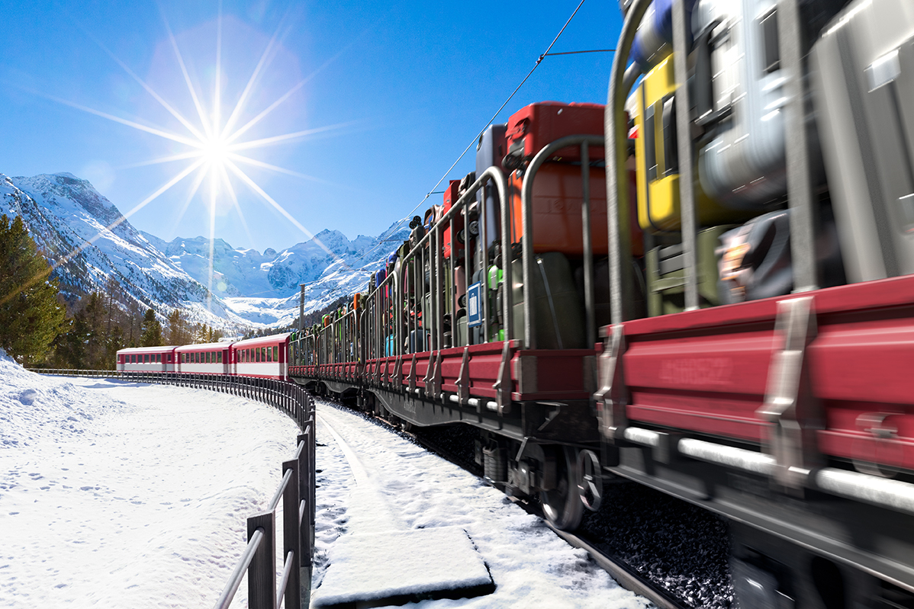
Das Bild kann unter dem folgenden Link in hoher Auflösung heruntergeladen werden:
https://brand.sbb.ch/share/TENuivLT8vC8aSzsit5w

Das Bild darf nur in Zusammenhang mit Kampagnen zu Gepäckdienstleistungen des öffentlichen Verkehrs in der Schweiz verwendet werden. Es darf in keiner Art und Weise verändert werden. Das Einfügen eines Störers (siehe Beispiel unten) ist erlaubt.
Copyright: SBB

Beispiel mit Störer:
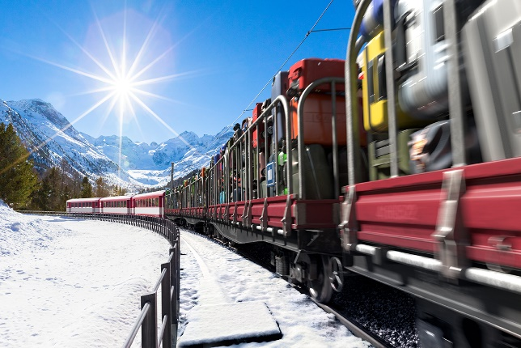
kostenloser Gepäcktransport

